La Forme et le Vide
avec François Loutrel,
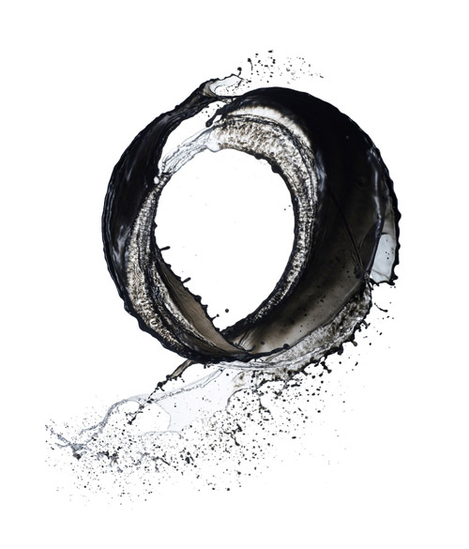
disciple de Maître Chu King Hung

3 et 4 février

